Srednja poklicna in tehniška šola Murska Sobota

Projektna naloga pri predmetu praksa
CRT MONITOR

Uvod:

M
onitor je na izmed osnovnih izhodnih enot računalnika, ki omogoča uporabniku, da se sporazumeva z računalnikom. Prikazuje slike, ki jih generira grafična kartica. Tako se npr. vse, kar odtipkamo prikaže na zaslonu monitorja.

Monitor (angl. monitor) naj bi bila celotna škatla, z vso elektroniko in katodno cevjo, z besedo zaslon pa se opisuje le prednji del monitorja, kjer nastaja slika. Vendar pa se beseda zaslon ne uporablja samo v povezavi z monitorji, ampak tudi pri drugih vrstah prikazovalnikov pravimo, da je zaslon tisti del, kjer nastaja slika. V angleškem jeziku se za zaslon uporabljata besedi »display« in »screen«
Predhodniki današnjih monitorjev so terminali. Na svojih zaslonih so omogočali prikazovanje besedil, pogosto pa so dovoljevali tudi izris risb, sestavljenih iz grafičnih znakov, prave grafike ali slike pa niso bili sposobni prikazati. S pojavom prvih osebnih računalnikov pa so se pojavili tudi prvi monitorji, ki so na zaslonu že omogočali prikaz besedil, grafike in slik.

Prikazovalniki s katodno cevjo

Najboljši splošnonamenski prikazovalnik je še vedno prikazovalnik s katodno cevjo ("catode ray tube" - CRT). Katodno cev so razvili pred dobrimi šestdesetimi leti za uporabo v elektronskem televizorju. Pravzaprav jo le z rahlimi izboljšavami v samem principu delovanja srečamo še danes. Prikazovalnik s katodno cevjo ima še vedno najboljše razmerje med ceno in dobrimi lastnostmi.
Današnji prikazovalniki s katodno cevjo se lahko pohvalijo:
• z dobro čitljivostjo;
• z neomejenim številom barv;
• s stabilno sliko;
• delujejo lahko pri različnih ločljivostih in z različno velikimi piksli;
• mehansko so dokaj neobčutljivi;
• delujejo v širokem temperaturnem območju;
• osveževanje slike je hitro;
• njihova cena je relativno nizka.

Te pozitivne lastnosti prepričajo večino uporabnikov, da se sprijaznijo z računalniškim prikazovalnikom:
• kije nameščen v veliko, okorno, težko škatlo, ki zaseda skoraj polovico delovne mize;
• ki ima relativno veliko porabo energije;
• ki ima, le kdo ve zakaj, nekoliko zvito prikazovalno površino;
- pri katerem smo zaskrbljeni, saj proizvajalci omenjajo, da imajo njihovi izdelki minimalno sevanje (le zakaj to omenjajo);
• pri katerih cena nesorazmerno raste z dolžino diagonale.

Računalniške prikazovalnike s katodno cevjo srečamo v treh izvedbah:
• prikazovalnik s pomnilno cevjo,
• vektorski prikazovalnik in
• rastrski prikazovalnik.

Prvi dve izvedbi najdemo danes v večini primerov le še v računalniških muzejih ali pri kakšnem zakrknjenem zbiralcu odsluženih računalniških komponent, zato si ju bomo ogledali le bežno. Najprej pa si oglejmo srce vsakega prikazovalnika s katodno cevjo, to je samo katodno cev.

Princip delovanja katodne cevi
Ko se katoda (slika 1.1) segreje na približno 600° C, prične oddajati elektrone.

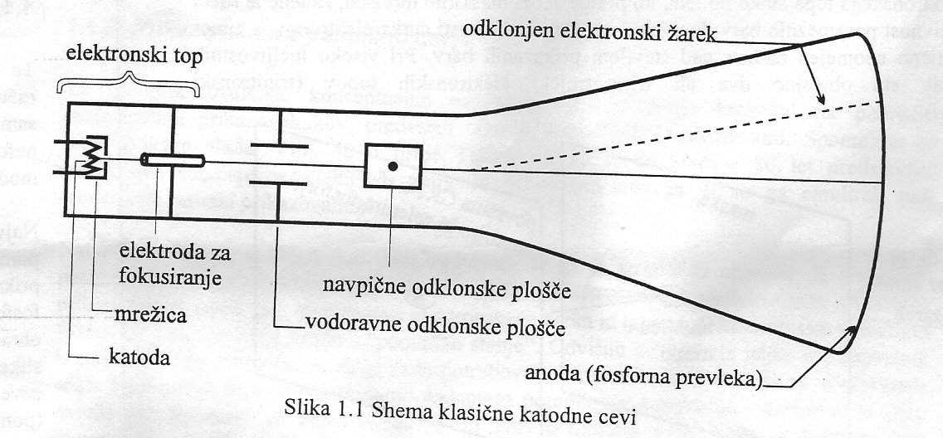

Anoda se nahaja neposredno na sami prikazovalni površini in je pozitivno naelektrena, zato privlači elektrone.
Da bi elektroni pridobili dovolj energije, je anoda na zelo visokem potencialu glede na katodo (od reda kV pri enobarvnih prikazovalnikih pa do reda 10 kV pri barvnih). Elektrone, ki izhajajo iz katode, oblikujemo (fokusiramo) s primerno oblikovanimi elektrodami v ozek curek, ki ima dovolj veliko kinetično energijo, da vzbudi atome fosforja, s katerim je prevlečena prikazovalna površina.
Ko se atomi fosforja vračajo v osnovno energetsko stanje, oddajajo fotone v vidnem delu spektra.
Neposredno pred katodo je nameščena mrežica iz tanke žičke, ki zmanjšuje intenzivnost vzbujenega fosforja oz. še nadalje izostri prižgano svetlobno točko.
Katodo, mrežico in elektrodo za fokusiranje s skupnim imenom imenujemo elektronski top ("electron gun - EG").
Žarek elektronov odklanjamo elektromagnetno (s tuljavicami, nameščenimi na vratu katodne cevi) ali z vodoravnimi/horizontalnimi in navpičnimi/vertikalnimi odklonskimi ploščami, ki so vgrajene v samo katodno cev.
Krmilna mrežica, ki stoji takoj za katodo, skrbi za to, da elektrone, ki izhajajo iz katode, spustimo v preostali del katodne cevi samo takrat, ko želimo na nekem mestu vzbuditi fosfor.
Da bi bila pot curka elektronov, in s tem čas potovanja skozi katodno cev, čim bolj konstantna, je prikazovalna površina nekoliko zavita. Z dodatno elektroniko, ki nadzira velikost anodne napetosti, lahko to zvitost nekoliko zmanjšamo, povsem odpraviti pa je ne moremo.
Običajna barvna katodna cev vsebuje tri elektronske topove; vsak za eno od treh primarnih seštevalnih barv (rdeča, zelena in modra) fosforja. Elektronski topovi so nameščeni v nekakšnem trikotniku, prav tako pa tudi delčki fosforja osnovnih barv.
Da zagotovimo, da ustrezen elektronski top zadene pravi delček fosforja, je med elektronskimi topovi in fosforjem nameščena kovinska maskirna mreža z luknjicami (slika 1.2).
Elektronski curek iz npr. "rdečega" elektronskega topa lahko po tem, ko potuje skozi maskirno mrežico, zadene le rdeči fosfor. Intenzivnost posameznih barv dosežemo z nadzorom jakosti curka elektronov, s čimer dobimo praktično neomejen nadzor nad številom prikazanih barv.
Pri visoko ločljivostnih prikazovalnikih sta običajno dva ali trije trojčki elektronskih topov (trinitronski prikazovalniki).

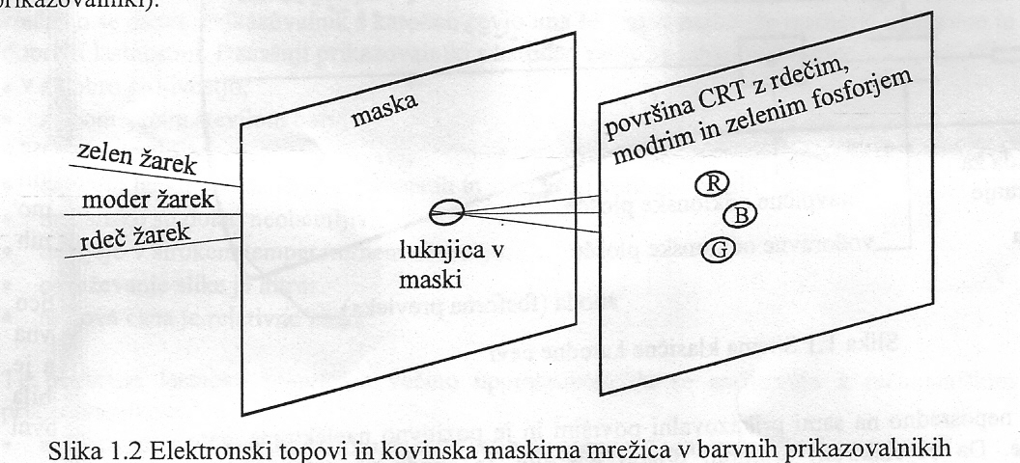

Največjo slabost katodne cevi, to je ukrivljenost njene prikazovalne površine, so poskušali odpraviti z zvitjem same katodne cevi (slika 1.3), kar pa je dalo sprejemljive rezultate le pri zelo majhnih prikazovalnikih.
Krmiljenje elektronskega žarka je tokrat tako zahtevno, da ni pričakovati, da bodo takšne izvedbe kdaj komercialno uspešne.

